新北区奔牛初级中学大课间体育活动实施方案
为进一步贯彻落实中共中央办公厅、国务院办公厅印发的《关于全面加强和改进新时代学校体育工作的意见》，促进学生身心健康发展，丰富校园体育文化，推动学校积极开展“阳光体育大课间活动”，保障我校学生每天在校1小时体育活动时间的高质量落实，培养学生体育活动兴趣和熟练掌握1-2项终身体育技能，努力提高学生身体健康水平，进一步推进“养健行之气 育犇牛精神”品格提升项目工程,努力打造“犇牛”品牌大课间。
一、目的意义：
1、落实“健康第一”的指导思想，形成健康意识和终身体育观。
2、提高大课间体育活动的锻炼实效，优化大课间的时间、形式、内容和结构。
3、根据中学生身心发展规律，通过体育锻炼促进学生强身健体的同时，达到健心育智、全面发展。
4、发挥全校教师的体育特长，充分利用学校运动场地和体育设施，实现学校教育资源的优化组合。
5、充分利用大课间活动时间,组织练习体质健康测试项目,提升优良率和合格率。
6、充分利用大课间活动时间，组织学生进行体育中考项目练习，提升体育中考满分率。
二、组织机构：
1、组织管理：全面负责活动管理和考核。
组 长：陈卫元
副组长：文金铭 恽雪锋 沈国兰
成 员：体育老师、保健老师
2、活动指导：体育教师及班主任。
体育教师要负责运动技术指导和安全指导等相关事宜。
班主任负责本班活动的组织和开展。
三、活动时间：
上午：9:30-10:00
- 活动内容：
4月-11月：广播操+自主活动项目（雨天：室内操）
12月-3月：跑操+自主活动项目（雨天：室内操）
（备注：自主活动项目是根据学生以班级为单位自主选择活动内容体育组统筹安排）
五、活动要求：
1、全校师生应高度重视、全员参与，各班级必须严格执行大课间体育活动实施方案，确保活动时间与活动质量。
2、各班应仔细阅读(场地划分示意图)，明确每天各班活动内容及活动区域，到指定的活动场地进行活动。
3、活动中需要在活动方法、运动技术上给予指导时，班主任可以要求负责本场地的体育教师给予指导。
4、各班在活动中应加强安全教育。若发现存在安全隐患时，应及时停止活动并汇报当天值日领导人员。在排除安全隐后才能进行活动。
六、管理措施：
1、加强宣传，提高认识。
充分发挥宣传的作用。采用教师集中学习、黑板报、升旗仪式和校园红领巾广播等形式，大力宣传大课间活动对学生的教育意义和增强体质，开阔心胸的作用，使师生达到共识。
2、完善制度，强化管理。
为使大课间体育活动真正的落到实处，高质量的进行，我校除了在时间和课程计划给予保障以外，还要在制度上为大课间体育活动给予保障。
3、重视全面，安全监督。
为使大课间活动顺利的进行，我校切实加强集体活动的安全管理。即要求全校师生在活动中做到“三个必须”：活动前必须对学生集中进行安全教育；必须制定意外事故处置预案；必须有完善的教师安全监督制度。在活动中学生如果有特殊情况的必须及时与值日领导交流，并征求同意，及时处理。

附件1：奔牛初级中学室外大课间活动安排
附件2：奔牛初级中学室内大课间活动安排
附件3：奔牛初级中学校园平面图
附件4：奔牛初级中学活动场地分布图
附件5：奔牛初级中学大课间器材使用清单
附件6：奔牛初级中学大课间安全工作方案及应急处置预案
附件1
奔牛初级中学室外大课间安排表
一、内容安排：
年级 | 模块A | 模块B | 模块C
七 | 长绳、短绳 | 长绳、短绳 | 长绳、短绳
七 | 足球社团 | 排球社团 | 篮球社团
八 | 有氧健身操 | 游戏 | 基础体能  核心力量、跳跃上肢力量
九 | 篮球运球 | 快速跑 | 基础体能  核心力量、跳跃上肢力量
二、具体安排：
周数 | 模块A | 模块B | 模块C
1-3周 | 七（1~10、社团）  八（1、2、3、4）  九（1、2、3、4） | 七（1~10、社团）  八（5、6、7、8）  九（5、6、7、8） | 七（1~10、社团）  八（9、10、11、12）  九（9、10、11）
4-6周 | 七（1~10、社团）  八（5、6、7、8）  九（5、6、7、8） | 七（1~10、社团）  八（9、10、11、12）  九（9、10、11） | 七（1~10、社团）  八（1、2、3、4）  九（1、2、3、4）
7-9周 | 七（1~10、社团）  八（9、10、11、12）  九（9、10、11） | 七（1~10、社团）  八（1、2、3、4）  九（1、2、3、4） | 七（1~10、社团）  八（5、6、7、8）  九（5、6、7、8）
10-12周 | 七（1~10、社团）  八（1、2、3、4）  九（1、2、3、4） | 七（1~10、社团）  八（5、6、7、8）  九（5、6、7、8） | 七（1~10、社团）  八（9、10、11、12）  九（9、10、11）
13-15周 | 七（1~10、社团）  八（5、6、7、8）  九（5、6、7、8） | 七（1~10、社团）  八（9、10、11、12）  九（9、10、11） | 七（1~10、社团）  八（1、2、3、4）  九（1、2、3、4）
16-18周 | 七（1~10、社团）  八（9、10、11、12）  九（9、10、11） | 七（1~10、社团）  八（1、2、3、4）  九（1、2、3、4） | 七（1~10、社团）  八（5、6、7、8）  九（5、6、7、8）
备注：三周轮换活动项目，活动地点不变。

附件2
奔牛初级中学大课间室内操方案
一、活动目标：
1、通过室内操活动，保证学生在雨天或恶劣天气条件下有充足的时间参与运动，培养学生体育锻炼的兴趣，养成每天坚持锻炼身体的习惯，促进学生健康成长；
2、通过室内操活动，丰富校园体育文化生活，促进教师与学生、学生与学生之间的和谐关系，增进学生的合作意识。
二、活动时间：上午第2课后（下雨天或其他恶劣天气环境下）
第一部分：奔牛初级中学室内操（时间4分钟）
第二部分：室内课桌拍手操《天天向上》（时间2分钟）
三、活动内容：室内操是我校根据学生长期坐写的特征，以学生兴趣为出发点，而自编自创的一套室内操，也是学校创造性地开展阳光体育活动之一。时长6分钟左右，与传统的广播体操相比，阳光室内操更贴近孩子们喜爱的动作，富有趣味、安全便捷。
四、活动意义：学生在教室就可以做，动作简单易学，配上优美的韵律，有效地活动了学生的上肢，颈、肩、背、脚等部位，促进血液循环，使大脑得到放松，从而缓解上课、写字带来的疲劳。提高学习效率，同时也丰富了我校的课间文化，激发了孩子们热爱运动的积极性，增强了孩子们积极锻炼的意识！
五、活动要求：
1、各班师生应高度重视，各班必须严格认真地按照此方案落实室内操活动。确保师生共同参与，保证活动的时间，不得利用此时间进行教学和辅导。
2、各班原则上必须按照规定内容活动，各班也可以结合本班师生的实际情况，选择一些师生乐于参与、易于进行的简单、安全、文明、健康的活动内容进行补充活动。

附件3

奔牛初级中学校园平面图

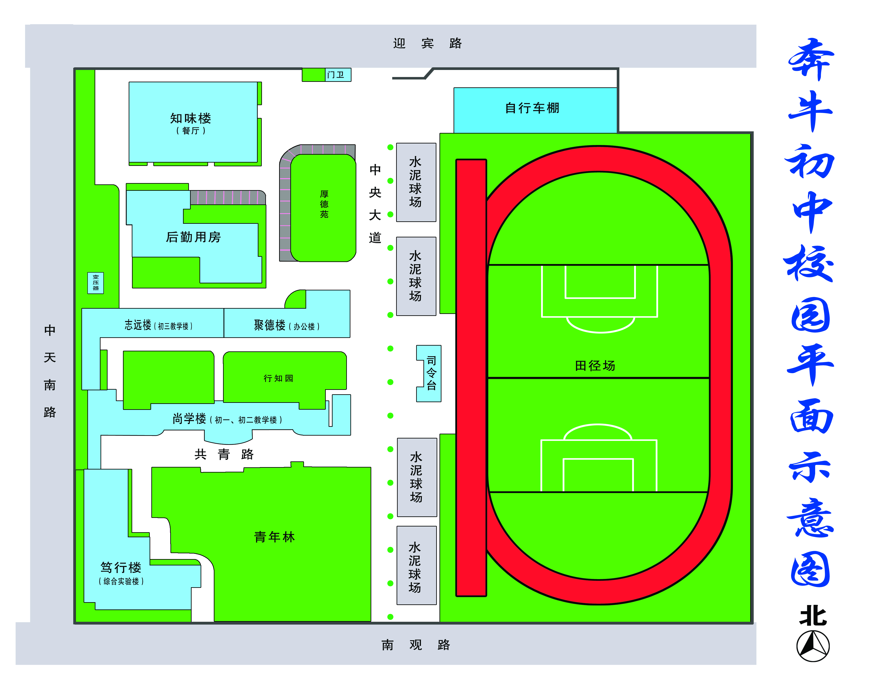

附件4
奔牛初级中学活动场地分布图
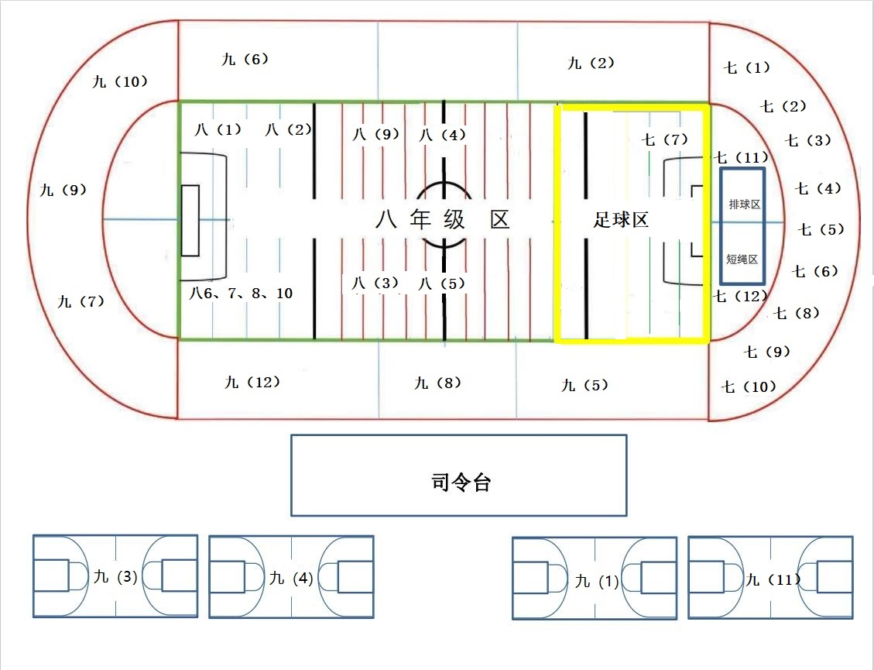

补充通知
- 跑操：八路纵队，4男4女，女生内道，2--5道上站位；班级间隔11.5米.
- 跑操班级排队顺序
七：7、12、11、1、2、3、4、5、6、8、9、10
八：6、7、8、10、3、5、1、2、9、4
九：1、11、3、4、5、8、12、7、9、10、2、6
3.项目
七年级：7足球、11排球、12短绳，其他长绳。
八年级：6、7、8、10核心操、1、2滚龙珠、49毛毛虫，35丢沙包
九年级：3、4、1、11篮球、26高抬腿、58、12趣味跑，其他素质
附件5

奔牛初级中学大课间器材使用清单

序号 | 器材名称 | 数量 | 备注
1 | 长绳 | 20根 | 4米
2 | 短绳 | 50根
3 | 排球 | 45个
4 | 足球 | 45个
5 | 篮球 | 93个
6 | 铁环 | 48副
7 | 绳梯 | 8 | 10米
8 | 皮筋 | 30根 | 3米
9 | 小垫子 | 60个
10 | 小沙包 | 60个 | 200克
11 | 标准盘 | 60个
12 | 标准桶 | 48个
13 | 室外移动音响 | 1个
14 | 学生自备游戏器材 | 待定 | 趣味游戏

附件6

奔牛初级中学大课间安全工作方案及应急处置预案

为更好地贯彻落实省委办公厅、省政府办公厅《关于全面加强和改进新时代学校体育工作的实施意见》，促进学生身心健康发展，丰富校园体育文化，确保学生每天体育锻炼1小时，培养学生体育活动兴趣和熟练掌握1-2项终身体育技能，更加安全有效地组织开展大课间体育活动，根据我校实际，特制定本安全应急预案。
一、指导思想：
强化大课间体育活动的安全管理。师生全员参加，充分发挥师生
的积极性和创造性，达到全员健身的目的。落实工作领导小组、体育
指导教师、班主任的管理职责，强化活动过程的安全管理，加强安全
教育，消除安全隐患，全方位贯彻“安全第一”思想，以确保大课间
活动的安全、有序开展。
二、领导小组：
组 长：陈卫元
副组长：文金铭、恽雪锋、沈国兰
成 员：体育老师、保健老师、班主任
三、安全职责：
1、大课间体育活动实行校长负责制。学校大课间活动由校长室全面负责，科学安全地制定大课间活动方案，并根据实际情况及时作适当的调整。了解活动情况，检查活动质量，发现问题及时指导解决。
2、班主任要教育和鼓励全班学生积极参与大课间活动，同时加强学生大课间活动的安全教育，增强学生安全意识和安全自护能力。场地值日教师要及时检查、了解、监督、管理大课间活动情况，发现问题及时解决，保证大课间活动质量，同时负责活动安全工作。
3、体育老师和班主任具体负责大课间活动的组织和实施，确保学生活动的安全。进行体育活动安全教育，严明进行体育活动的纪律，教会学生正确防护伤害的办法。
4、保健老师要坚守岗位，备好常规药品和器具，做好处理突发伤害事件的准备。
5、体育器材管理员要注重对器材的管理和检查,消除安全隐患。
四、活动安全注意事项：
1、坚持穿运动鞋参加活动，衣着宽松，尽可能穿运动服装，不能装、带各类坚硬、锋利的物品进入运动场地。
2、按照《奔牛初级中学紧急疏散方案》上下楼梯，各行其道，由班主任带领本班学生紧张、快速、有序地到达活动场地。
3、在指定位置进行规定项目活动，不能擅自进行其他项目活动，更不能乱窜乱跑。
4、提醒学生要根据自己身体情况开展活动，如有身体不适或受伤应立即告知班主任老师和安全保卫人员。
5、活动时，同学之间要互相协作、谦让，互相帮助，共同做好安全防护工作，不能互相吵闹、争执，甚至打架，必须保证大课间体育活动有序进行。
6、大课间体育活动施行常态管理，体育教师和班主任要把运动安全知识作为平时重要教育内容。
五、突发性伤害事件处理办法：
1、体育活动锻炼中，凡出现受伤情况，班主任及值日领导必须第一时间对伤者进行保护并通知保健老师，及时向校长汇报，送保健室观察治疗或打120急救。
2、及时通知家长或监护人，妥善做好沟通、安慰工作。
3、保护现场，了解事故发生经过，调查事故原因，作好有关记录并保护现场，采集有关证据，以利于对事故做到事实清楚，责任明确。
4、重大的伤害事故要及时按《学校安全应急预案》上报上级相关部门。
常州市新北区奔牛初级中学
2022年1月12日

3.项目
七年级：7足球、11排球、12短绳，其他长绳。
八年级：6、7、8、10核心操、1、2滚龙珠、49毛毛虫，35丢沙包
九年级：3、4、1、11篮球、26高抬腿、58、12趣味跑，其他素质

